Тема програми: Технологія приготування солодких страв і напоїв
План уроку
1. Правила подачі (відпуску) натуральних плодів та ягід.
1.
У натуральному вигляді подають яблука, айву, груші, сливи, вишні, черешні, абрикоси, персики, мандарини, апельсини, грейпфрути, лимони, фанати, інжир, хурму, банани, ананаси, виноград, смородину, аґрус, суниці, полуниці, малину. Свіжі плоди використовують безпосередньо в їжу тільки у достиглому вигляді.
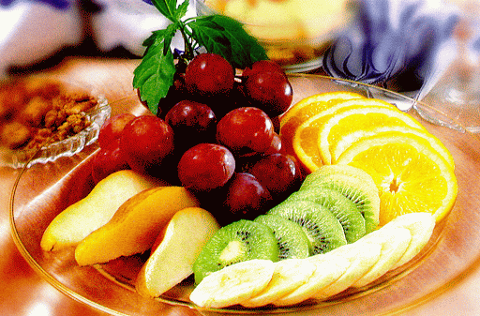
Перед подаванням плоди і ягоди перебирають, миють, обсушують і викладають на вази, десертні тарілки, в креманки. Ягоди можна посипати цукром або цукровою пудрою. Цукор можна подавати окремо. До малини, суниць, чорниць у креманках, фужерах або конусних склянках подають молоко чи вершки (можна збиті вершки з цукровою пудрою) або сметану. Помиті й обсушені свіжі яблука, груші, вишні, черешні подають з плодоніжкою, а виноград — гронами.

Малина або суниці з молоком, сметаною чи вершками. Перебрані і промиті суниці або малину викладають у креманки. Молоко чи сметану, вершки подають окремо в молочнику.
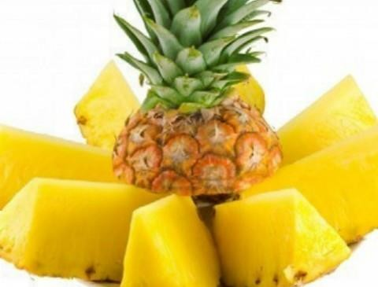
Кавун, диня, ананас свіжі. Кавун, диню, ананас свіжими миють, розрізують уздовж на кілька частин; у дині видаляють насіння і нарізують довгастими великими скибками. В ананаса зрізують верхню і нижню частини плода, надрізують шкірку у вертикальному напрямі й обережно зрізують її. Після цього видаляють виїмкою серцевину і нарізують кільцями або скибочками завтовшки 4-5 см. Плоди кладуть на десертну тарілку.
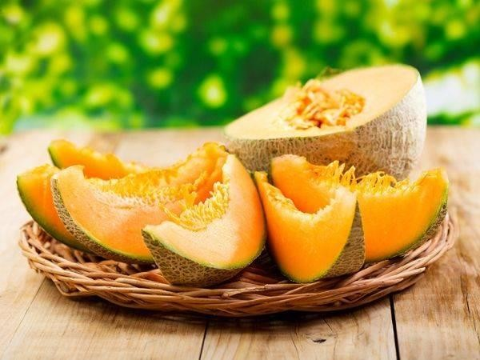

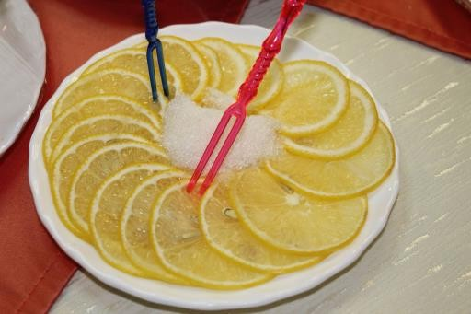
Лимон з цукром. Лимони миють, обшпарюють, нарізують тонкими кружальцями чи півкружальцями. Цукор або цукрову пудру подають на розетці. Лимони з цукром прийнято подавати до коньяку.
* Не з а б у в а й т е облити окропом лимони перед вживанням, щоб посилити їх аромат і знешкодити речовину, якою вони покриті від псування.
* З а л и й т е холодною водою лимони, які почали висихати: вони стануть свіжішими.
Банани з вершками або молоком. Банани миють, обчищають, нарізують кружальцями завтовшки 5-6 мм, кладуть у вазочки і посипають цукром чи цукровою пудрою. Окремо подають холодне кип'ячене молоко або вершки.
Апельсини або мандарини з цукром. Апельсини (мандарини) миють, обчищають від шкірки, нарізують кружальцями чи розділяють на часточки.
Подають плоди у вазочках, посипають цукром або цукровою пудрою.
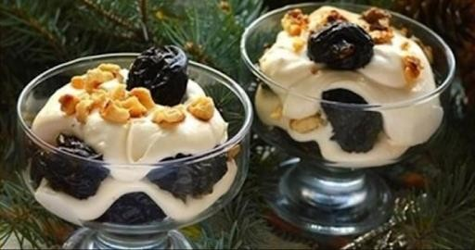
"Білосніжна і сім гномів".
Перебраний і промитий чорнослив заливають гарячою перевареною водою і залишають до повного набухання й охолодження. Потім з чорносливу видаляють кісточки і фарширують його підсмаженими і подрібненими горіхами. Сметану або вершки охолоджують і збивають до утворення пишної піни, поступово додаючи цукрову пудру.
Збиту сметану або вершки з кондитерського мішечка або ложкою кладуть у креманку, зверху укладають 7 шт. фаршированого чорносливу і посипають тертим шоколадом.

